Od symulacji do działania dzięki kliknięciu myszą
Zoptymalizowana inżynieria dzięki symulacji 3D SuperTrak
Nowe narzędzie wizualizacji firmy B&R przyspiesza programowanie funkcji automatyzacji, wykorzystującej system transportu przemysłowego SuperTrak. Narzędzie wyświetla symulacje 3D wszystkich ruchów wózków znajdujących sie w SuperTrak’u oraz zsynchronizowanych podsystemów takich jak robotyka i CNC. Producenci maszyn i operatorzy mogą przyspieszyć proces uruchamiania maszyn i linii, poprzez wcześniejsze sprawdzenie projektów i programowanie sekwencyjne.
Symulacja 3D z kodem maszyny
Narzędzie wizualizacji i rozbudowane opcje symulacji są w pełni zintegrowane ze środowiskiem programistycznym Automation Studio firmy B&R. Wszystkie symulacje są oparte na kodzie maszyny i nie wymagają dodatkowego oprogramowania lub interfejsów do przeprowadzenia symulacji.
W trybie symulacji, wizualizacja 3D w środowisku programistycznym pozwala na precyzyjne dostosowywanie procesów przed uruchomieniem. Dzięki kilku kliknięciom myszy zoptymalizowany kod maszyny zostaje przeniesiony do docelowego sprzętu.
Podczas pracy narzędzie wizualizacji przetwarza sygnały czujników, aby wyświetlać ruchy maszyn na ekranie HMI w czasie rzeczywistym. Wizualizacja 3D jest doskonałym rozwiązaniem do monitorowania procesów produkcyjnych.

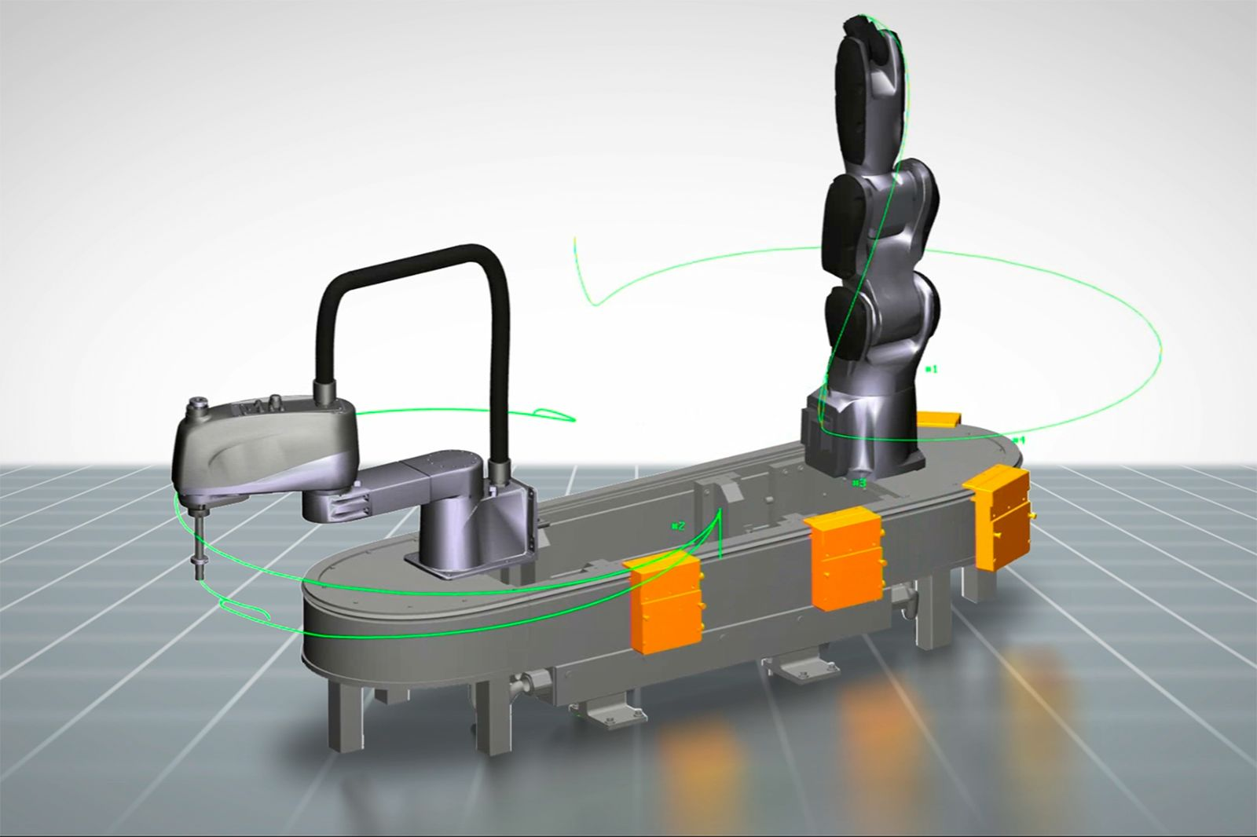
Symulacja 3D pokazuje zachowanie wózków w połączeniu z zsynchronizowanymi podsystemami, takimi jak robotyka i CNC.

O firmie B&R
B&R to innowacyjna firma z branży automatyzacji z siedzibą w Austrii i przedstawicielstwami na całym świecie. Od 6 lipca 2017 B&R stała się jednostką biznesową Grupy ABB. Jako globalny lider w automatyce przemysłowej, B&R łączy najnowocześniejsze technologie z kunsztem inżynieryjnym, oferując klientom z praktycznie każdej branży kompleksowe rozwiązania z zakresu automatyki maszyn i automatyki zakładowej, sterowania napędami, interfejsów HMI oraz zintegrowanej technologii bezpieczeństwa. Dzięki standardom komunikacji przemysłowej IoT, takim jak OPC UA, POWERLINK i openSAFETY, a także z wydajnym środowiskiem programistycznym Automation Studio, B&R nieustannie przedefiniowuje przyszłość technologii automatyzacji. Duch innowacyjności, który prowadzi B&R na szczyt przemysłowej automatyzacji, jest wzmacniany zamiłowaniem do upraszczania procesów i wyprzedzania oczekiwań klientów.
Aby uzyskać więcej informacji odwiedź stronę www.br-automation.com

